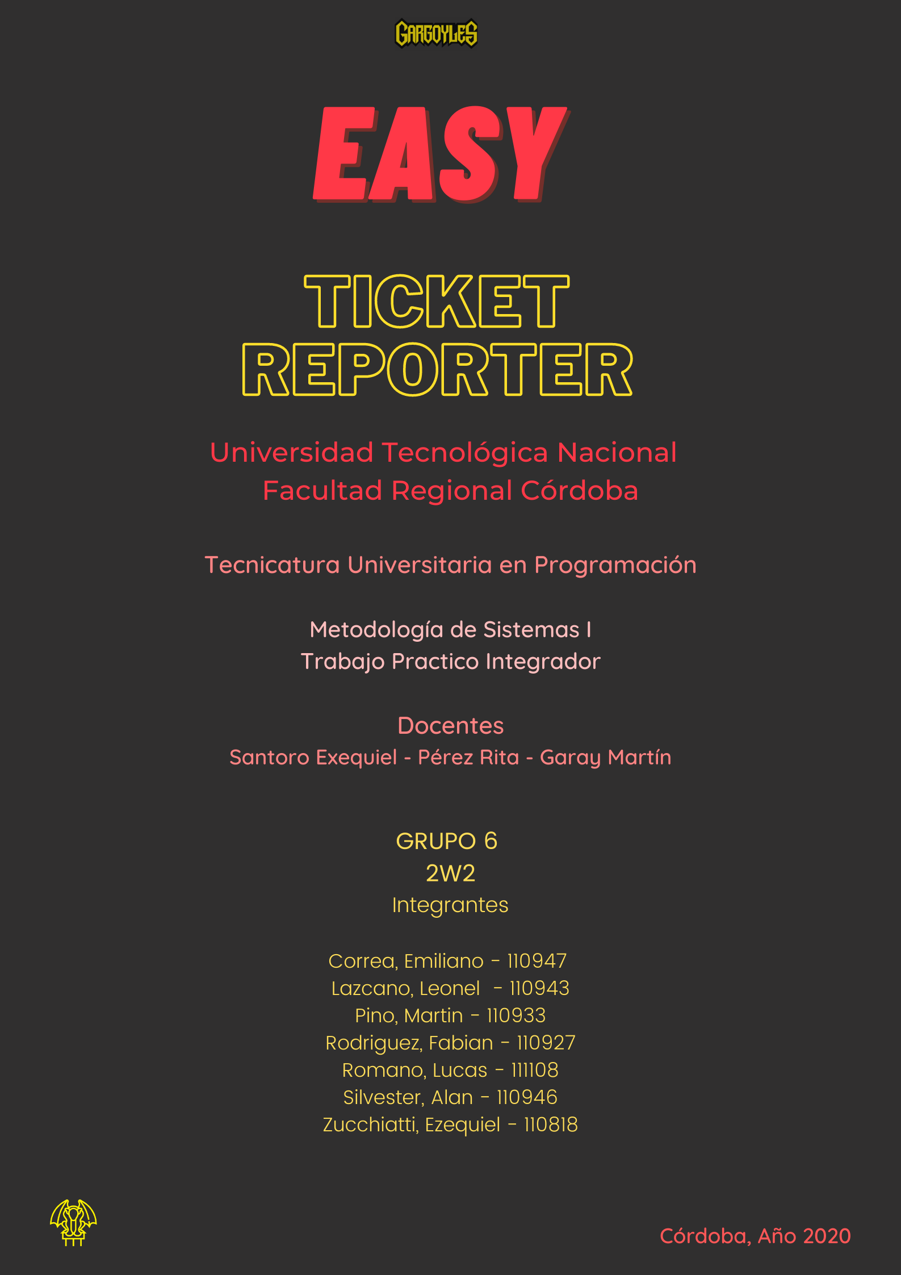

# 

# Historial de versionado del documento

En la siguiente tabla, nos encontraremos con el registro de los cambios que se hacen sobre el documento, y quienes han participado en cada intervención.

|  |  |  |  |
| --- | --- | --- | --- |
| **FECHA** | **VERSIÓN** | **DESCRIPCIÓN** | **AUTORES** |
| 19/9/2020 | 1.0 | Primera Entrega:   * Carátula. * Versionado * Índice * Introducción * Desarrollo primeras pautas | Correa, Emiliano.  Lazcano, Leonel.  Pino, Martin.  Rodriguez, Fabian.  Romano, Lucas.  Silvester, Alan..  Zucchiatti, Ezequiel. |
| 05/10/2020 | 1.1 | Corrección de Primera Entrega:   * Corregir objetivo e intro. * Mejorar el índice. * Completar glosario. * Corregir nombre de archivo pdf. | Correa, Emiliano.  Lazcano, Leonel.  Pino, Martin.  Rodriguez, Fabian.  Romano, Lucas.  Santoro, Exequiel.  Silvester, Alan.  Zucchiatti, Ezequiel. |
| 25/10/2020 | 2.0 | Segunda Entrega:   * Correcciones primera revisión. * Planificación SCRUM. * US * Factibilidades * Riesgos * Diagrama de clases. | Correa, Emiliano.  Lazcano, Leonel.  Pino, Martin.  Rodriguez, Fabian.  Romano, Lucas.  Silvester, Alan.  Zucchiatti, Ezequiel. |

Tabla 1 - Historial versionado del documento

# 

# 

# 

# 

# Índice de c**ontenido**

1. Historial de versionado del documento 1

2. Índice de contenido 2

3. Introducción 4

4. Diagnóstico del sistema 6

4.1 Local 7

5. Necesidad del sistema de información 8

6. Propuesta 9

7. Objetivo 10

8. Alcances 11

8.1 Gestor de Tickets 11

8.2 Gestor de Calidad 11

8.3 Gestor de Administración 11

9. Requerimientos funcionales 12

9.1 Gestor de Tickets 12

9.2 Gestor de Calidad 12

9.3 Gestor de Administración 13

10. Requerimientos No Funcionales 13

10.1 Requerimientos del producto 13

10.1.1 De Seguridad: 13

10.1.2 De Usabilidad: 13

10.1.3 De Eficiencia: 13

10.2 Requerimientos de Organización 14

10.3 Requerimientos Externos 14

11. Ejemplificación de un Requerimiento Funcional 15

11.1 Representación Gráfica 16

12. Roles de usuarios del sistema 17

13. Product Backlog 18

14. Acta de constitución 19

15. Utilización de la Metodología Scrum 20

15.1 Herramientas empleadas para la correcta implementación de Scrum en el proyecto 20

15.2 Ceremonias Pactadas 21

15.2.1 Sprint Planning 21

15.2.2 Sprint Dailys 21

15.2.3 Sprint Demo / Review 22

15.2.4 Sprint Retrospective 22

15.3 Manejo de Artefactos 22

15.3.1 Sprint 22

15.3.2 Product Backlog & Sprint Backlog 22

15.3.3 User Stories 23

15.4 User Story Canónica 35

16. Análisis de Factibilidades 36

16.1 Factibilidad operativa 36

16.1.1 Herramientas a utilizar para factibilidad operativa 37

16.2 Factibilidad técnica 38

16.3 Factibilidad económica 41

17. Riesgo 44

17.1 Identificación y clasificación de riesgos 44

17.2 Análisis e impacto de los riesgos 45

17.3 Planificación de los riesgos 46

17.4 Monitorización de los riesgos 47

17.5 Diagrama de Clases 48

18. Conclusión 49

19. Glosario 50

20. Bibliografía 52

# 

# 

# 

# Introducción

El siguiente proyecto fue desarrollado en el marco de la asignatura Metodología de Sistemas I perteneciente a la Tecnicatura Universitaria en Programación dictada en la Universidad Tecnológica Nacional Facultad Regional Córdoba.

El mismo corresponde a una solución informática propuesta por nuestro equipo a una necesidad planteada por el Área de Sistemas de la cadena Easy de ventas de artículos para la construcción y equipamiento para hogar y jardín.

En esta primera etapa llevaremos a cabo el relevamiento de todas las áreas para identificar todos los procesos de trabajo que las involucran y sus necesidades . Iniciaremos con la presentación de nuestra propuesta, los alcances de nuestro proyecto, tareas necesarias para implementar nuestro sistema y nuestra acta para presentar el registro de nuestra sociedad. En el planteamiento de nuestro objetivo, expondremos la necesidad de nuestro sistema para llevar a cabo la implementación del mismo, fortaleciendo la comunicación dentro de las áreas de las empresas. Utilizamos SCRUM como metodología ágil para facilitar la interlocución entre todos los integrantes del equipo, para maximizar nuestra eficiencia y eficacia a lo largo del proyecto.

Las limitantes que nos encontramos en esta primera etapa fue la poca experiencia dentro del grupo para trabajar con metodologías ágiles.

Para la segunda etapa, partiremos con la planificación general de nuestro proyecto, confeccionando las User Stories, realizando el estudio de factibilidad, el estudio de riesgo y realizando una representación gráfica del sistema a través de un diagrama de clases. Esta etapa es necesaria para continuar avanzando en el desarrollo

de nuestro sistema, a través de los alcances podemos ir plasmando los requerimientos funcionales y no funcionales. Con nuestras User Stories, buscamos dejar de manera explícita y bien detallada cada funcionalidad de EASY TICKET REPORTER. Cabe destacar en esta etapa el estudio de las factibilidades, planteamos las herramientas necesarias para el sistema, la predisposición del personal y sus capacidades para llevar adelante el desarrollo e implementación del proyecto. También contemplamos en esta etapa, todos los riesgos que se pueden presentar a lo largo del proyecto. Cuando hablamos de riesgos, nos centramos en 3 categorías: Negocio, producto y proyecto.

Las limitaciones que nos encontramos en la segunda etapa, se dieron en fase de analizar las distintas factibilidades que se nos presentaron en el proyecto. Pasando por

la parte económica, en el análisis de los equipamientos necesarios para poder desarrollar nuestro sistema, la parte operativa con la conformidad de armar un plan estratégico de capacitación y en la parte técnica, la búsqueda de un proveedor óptimo que se adapte a nuestras necesidades y presupuesto.

# 

# 

# Diagnóstico del sistema

Easy es el home center líder especializado en venta de productos para el mejoramiento del hogar, ferretería y materiales para la construcción.

La organización ha sido pionera desarrollando un nuevo mercado y satisfaciendo las necesidades de sus clientes en forma completa. Uno de los aspectos destacados es su orientación a las soluciones integrales para quienes quieren desarrollar sus propios proyectos, ya que cada local tiene una oferta de más de 50.000 productos distintos, tanto nacionales como importados, los que se distinguen por su calidad y sus buenos precios.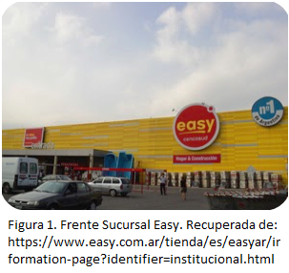

La empresa creada por capitales germano-chilenos, fue fundada en el año 1993 en la Argentina, y en 1994 en Chile. Se instaló en el mercado argentino porque detectó que no existía una propuesta que respondiera a las expectativas y necesidades de los clientes de manera integral.

El objetivo fue cubrir una demanda que no estaba satisfecha: antes, el consumidor tenía que recorrer por lo menos 8 locales para encontrar la misma variedad. Con la llegada de la empresa se estableció un concepto inédito de compra, por el sistema de autoservicio y por el hecho de que todo lo necesario para la casa se encuentra en un mismo lugar, lo que significa ahorro de tiempo, tranquilidad y comodidad para el consumidor.

En Argentina, emplea actualmente a más de 4.000 personas, aumentando este número por ser una compañía en expansión.

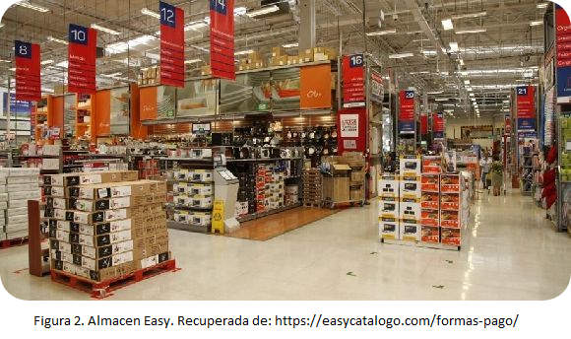

Easy y sus vendedores ofrecen asesoramiento sobre los productos, su utilización y aplicación en sus diferentes ámbitos, para un público que comprende tanto a particulares como a profesionales y a técnicos de la construcción y de la decoración.

## Local

Av. O Higgins 3853, Barrio Jardín - Camino San Carlos, Córdoba, Argentina.

<https://goo.gl/maps/DrBwagop4Scd2epCA>

# 

# 

# Necesidad del sistema de información

Como equipo del área de sistemas consideramos que es de vital importancia mantener una comunicación constante con las demás áreas y con el objetivo de relevar la situación actual de cada una se diseñó una breve encuesta para la recolección de dicha información.  
 La encuesta puede ser encontrada en la siguiente dirección web:   
 <https://sistemas-easy.netlify.app/>

Tras evaluar los resultados de la encuesta se detecta que no existe un sistema eficiente de gestión de incidentes (como por ejemplo la reposición de un equipo informático, la derivación de pedidos a las distintas áreas) que responda a las solicitudes de los usuarios internos de la empresa. Actualmente los usuarios se dirigen a una planilla compartida en Google Drive y registran pedidos y necesidades hacia otras áreas, lo que provoca un seguimiento ineficiente de los mismos.   
 La presente planilla es accesible para una gran cantidad de empleados, lo que la hace propensa a una alta manipulación de los datos, derivando en pérdidas accidentales de información y en la dificultad para hacer un seguimiento de los estados de las distintas incidencias en ella registradas.

Esta creciente desorganización de la información dificulta la generación de informes estadísticos concernientes a la eficiencia en la resolución de incidencias y la posterior evaluación de conformidad del usuario con la solución brindada.

Debido a esto, la propuesta que ofrecemos es la desarrollada a continuación:

# 

# Propuesta

Nuestra propuesta consiste en ofrecer el desarrollo completo de un sistema a medida, que satisfaga todas la necesidades que han sido evidenciadas en nuestra etapa preliminar de investigación, que contó con la participación directa de todas las áreas involucradas, a través de distintas herramientas de sondeo como encuestas, visitas para observaciones in company, buzones de sugerencias y entrevistas individuales con los actores principales.

Puntualmente ofrecemos una metodología de trabajo SaaS que nos comprometa y vincule a seguir trabajando en conjunto. Ofreciendo un mantenimiento acorde a las necesidades y a la envergadura de vuestra organización.

Características a destacar:

* Plataforma Cloud donde se alojara la aplicación.
* Disponibilidad 24/7 garantizada.
* Equipo de soporte remoto 9hs al día.
* Área de Operaciones encargada del delivery y capacitación.
* Muy bajo costo de implementación.

Ventajas estratégicas de la implementación:

* Comunicación fluida entre las áreas.
* Reducción total de incidencias sin seguimiento.
* Estadísticas en tiempo real.
* Reducción de costos asociados a incidencias.
* Potenciamiento de la productividad.
* Mejora en la relación humana y ambiente laboral.

# 

# 

# 

# Objetivo

Proveer un sistema para brindar información que facilite la interacción de todas las áreas de la empresa a través de una única interfaz, con distintos roles*,* para obtener mayor orden en la gestión de información, permitiendo gestionar y resolver solicitudes e incidentes de acuerdo a su prioridad, dando la posibilidad de asignar a los responsables y haciendo seguimiento al estado de la resolución de la cual se van a obtener datos sobre la satisfacción/evaluación de cada ticket ingresado, para posteriormente presentar reportes estadísticos.

# 

# 

# Alcances

## Gestor de Tickets

* Emitir y recepcionar tickets de las distintas áreas de la empresa.
* Redireccionar tickets recibidos al área encargada de solucionarlos
* Proveer un sistema de seguimiento de estados del ticket.
* Reportar cambios en información o estado de tickets.
* Proveer un sistema de consulta de información de tickets.
* Proveer un mecanismo de asignación manual de tickets.

## Gestor de Calidad

* Proveer un sistema de evaluación de conformidad con la solución brindada a cada ticket.
* Generar reportes estadísticos con información de conformidad en las resoluciones.

## Gestor de Administración

* Gestionar roles de los usuarios del sistema (Altas, Bajas, Modificaciones).
* Asignar roles a los usuarios del sistema.
* Notificar ante modificaciones en los roles de usuarios.

# 

# 

# 

# Requerimientos funcionales

## Gestor de Tickets

* Generar un nuevo ticket en el sistema.
* Modificar un ticket previamente creado.
* Finalizar un ticket y notificar su solución al autor del mismo.
* Mostrar información del estado en el que se encuentra un ticket.
* Asignar de forma automática y equitativa los tickets entre los distintos usuarios del área receptora.
* Consultar información de los tickets emitidos.
* Notificar al autor de un ticket cada vez que se produzca un cambio en la información o estado del mismo.
* Mostrar una lista de tickets que pueda filtrarse de acuerdo a los estados de los mismos.
* Debe ser posible asignar manualmente un ticket a un usuario diferente dentro del área receptora.
* Debe ser posible cargar un archivo adjunto durante la creación de un ticket para complementar la información del mismo.

## Gestor de Calidad

* Gestionar encuestas de satisfacción.
* Un usuario con rol de administrador debe poder generar estadísticas con los resultados de las encuestas realizadas.
* Todo usuario con rol de administrador debe poder consultar las estadísticas generadas con los resultados de las encuestas realizadas.
* Un usuario con rol de administrador debe poder emitir reportes con la información de los tickets.
* Un usuario con rol de administrador debe poder exportar los resultados de las encuestas para analizar los resultados en otras plataformas.

## 

## Gestor de Administración

* El sistema debe disponer de roles para asignar a los diferentes usuarios del mismo para reforzar la seguridad de acceso a la información.
* Un usuario con rol de administrador debe poder dar de alta nuevos roles de usuario.
* Un usuario con rol de administrador debe poder modificar los roles de usuario previamente creados.
* Un usuario con rol de administrador debe poder modificar los roles asignados a otros usuarios.
* Un usuario con rol de administrador debe poder notificar a otro usuario cuando realice un cambio en sus roles.
* Un usuario con rol de administrador debe poder consultar tickets y filtrarlos por el área a la que pertenecen.

# Requerimientos No Funcionales

## Requerimientos del producto

### **De Seguridad:**

* Si se identifican ataques de seguridad o brecha del sistema, el mismo no continuará operando hasta ser desbloqueado por un administrador de seguridad.

### **De Usabilidad:**

* El sistema debe poseer interfaces gráficas bien formadas.
* El sistema debe proporcionar mensajes de error que sean informativos y orientados al usuario final.
* El sistema debe contar con manuales de usuario estructurados adecuadamente.

### **De Eficiencia:**

* El sistema debe ser capaz de operar adecuadamente con la cantidad de usuarios necesarios con sesiones concurrentes.
* Los datos modificados en la base de datos deben ser actualizados para todos los usuarios que acceden de manera inmediata.

**De Confiabilidad:**

* Posibilidad de realizar modificaciones o reparaciones a un proceso sin afectar la continuidad del servicio.
* El sistema debe ser construido e implantado de tal manera que un cambio en los parámetros de negocio no obligue a la generación de una nueva versión del módulo**.**

## Requerimientos de Organización

* Las pruebas de software se llevarán a cabo con una [herramienta de gestión de software testing](http://www.pmoinformatica.com/2015/04/herramientas-gestion-calidad-software.html).
* Debe especificarse un plan de recuperación ante desastres para el sistema a ser desarrollado.

## Requerimientos Externos

* Inscripción en la Ley Nacional de Protección de Datos Personales.
* Certificación en la Ley Nacional de Datos Personales.
* Inscripción en Registro nacional de Bases de Datos

# 

# 

# 

## 

# Ejemplificación de un Requerimiento Funcional

## 

## Módulo Gestor de tickets

## Proceso: Carga de un ticket

Cuando el usuario interno no encuentra una posible solución a un incidente, solicita intervención por algún requerimiento hacia las diferentes áreas de la compañía. La solicitud la realiza a través de la plataforma EASY TICKET REPORTER, ingresando su usuario y contraseña, registrando el ticket al área correspondiente y completando los campos obligatorios (fecha, legajo, tipo de soporte, descripción y prioridad).

A continuación, realizamos un mockup representativo de la pantalla para registrar un ticket:  
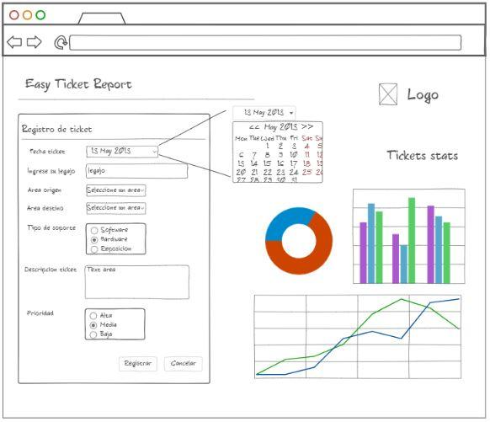

Figura 3. Mockup de pantalla para registrar un ticket. Elaboración Propia

## Representación Gráfica

También realizamos la representación gráfica de este proceso como así también el proceso de modificacion y eliminacion de un ticket a través de un diagrama de flujo:

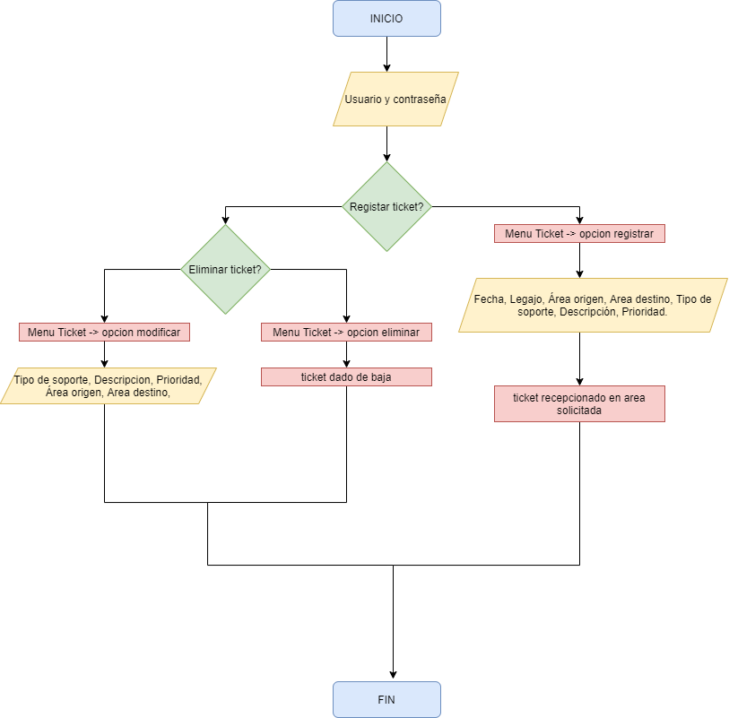Figura 4. Diagrama de proceso de carga, modificación y eliminación de tickets. Elaboración Propia

# 

# Roles de usuarios del sistema

EASY TICKET REPORTER ofrece la posibilidad de asignar un conjunto de permisos a usuarios específicos dentro de la empresa. Esta segmentación, permite tener un mayor control sobre los usuarios dentro de la plataforma, además, permite restringir el acceso a sectores que contengan información crítica para la empresa, como la sección de calidad, donde se pueden visualizar todas las encuestas de satisfacción de los usuarios internos. En el siguiente gráfico (figura 5), destacamos los 3 tipos de roles habilitados dentro de la plataforma, para destacar las funcionalidades habilitadas que tiene cada usuario:

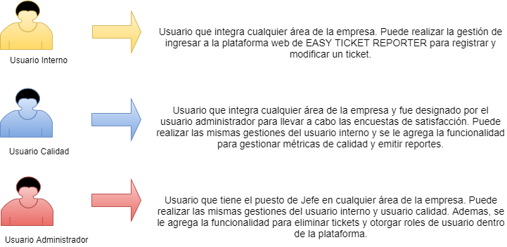Figura 5. Representación de los roles de usuario del sistema. Elaboración propia.  
<https://drive.google.com/file/d/1pRNpOcO_tx-WIaFHL4hinFO5d7xoKGtr/view?usp=sharing>

# 

# 

# 

# Product Backlog

El siguiente gráfico (Figura 6), contiene la pila de productos de nuestro sistema de información. Él mismo, va estar representado por tres épicas, de las cuales se mencionan once features.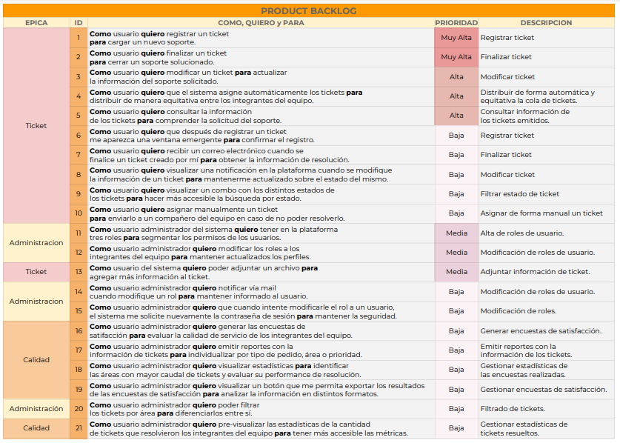

Figura 6. Representación de los roles de usuario del sistema. Elaboración propia

[Product Backlog.pdf](https://drive.google.com/file/d/1DZm-dGVnJoPB1f4_kLVKdW5CwT_aAM7B/view?usp=sharing)

# 

# Acta de constitución

A continuación, los socios fundadores de Gargoyles Team presentamos el siguiente documento, aportando toda la información necesaria para el registro de nuestra sociedad correspondiente en la provincia de Córdoba.

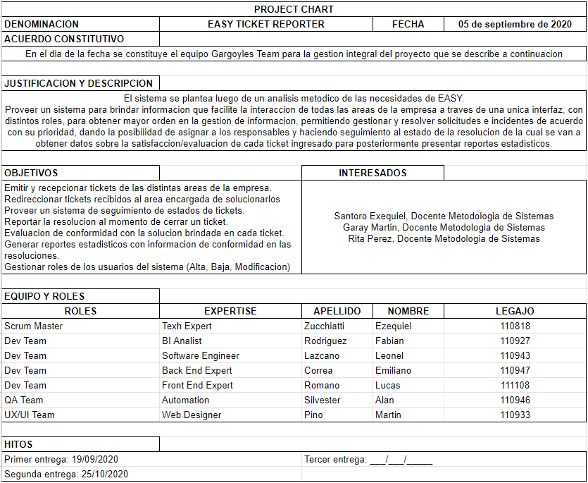

Figura 7. Project chart. Elaboración propia.

[Acta de constitución del Proyecto.pdf](https://drive.google.com/file/d/1u02gkgzDvocDycwIS0iUQJUdCM8X3PXK/view?usp=sharing)

|  |
| --- |
|  |

# 

# Utilización de la Metodología Scrum

Como equipo hemos decidido la implementación de la Metodología Ágil Scrum ya que creemos que es la que mejor se adapta a nuestro proyecto.

Para eso hemos establecido, bajo el marco anteriormente nombrado los siguientes lineamientos:

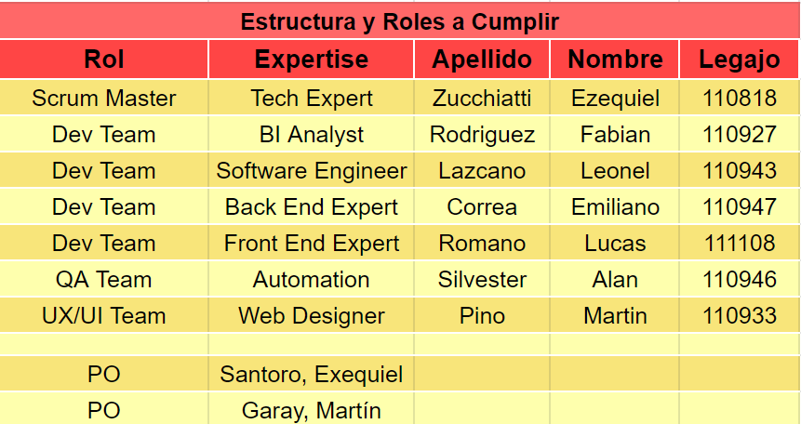

Tabla 1. Project Chart. Elaboración propia.

## Herramientas empleadas para la correcta implementación de Scrum en el proyecto

Considerando nuestra forma de trabajo y luego de analizar opciones, hemos seleccionado las siguientes herramientas:

* Trello. Herramienta principal para la gestión de tareas y control de avance.

<https://trello.com/b/tQPaeW6D/20202w2g06-gargoylesteam>

* Google G-Suite. Creación, modificación de documentación y su posterior almacenamiento de manera compartida con los integrantes del Dev Team.
* NinjaMock. Diseño y Maquetado de Interfaces de Usuario, Casos de Uso utilizados en las User Stories.
* Jamboard. Como herramienta colaborativa para el desarrollo de procesos de “BrainStorming”.
* Canva. Diseño de presentaciones amigables para las demo/review de los entregables.
* Discord. Herramienta de comunicación y mensajería instantánea entre los miembros del Dev Team.

## Ceremonias Pactadas

El equipo establece una serie de Ceremonias delimitadas por “TimeBoxes” que no podrán ser modificadas durante la ejecución de un Sprint.

Se detallan a continuación:

## Sprint Planning

Se establece una duración recomendada de 4 hs. pudiendo ser sujeta a modificaciones previamente avaladas por el PO y el Team.

Los participantes podrán ser: PO en representación de los Stakeholders/Clientes, Scrum Master y Team.

Será pasible de invitación cualquier persona externa al proyecto, siempre que exista acuerdo previo con los participantes de la ceremonia.

## Sprint Dailys

Se establece una duración máxima de 20 min.

Las mismas son de carácter obligatorio, excepto casos excepcionales en los cuales deberán ser avaladas por el Jefe de Proyecto.

Los participantes podrán ser: Dev Team.

## Sprint Demo / Review

Se establece una duración que será directamente proporcional al tamaño del producto a entregar y a las discusiones que surjan en la presentación del mismo.

Los participantes podrán ser: PO en representación de los Stakeholders/Clientes, Niveles Gerenciales, Niveles Directivos, Dev Team y cualquier persona previa invitación del PM.

## Sprint Retrospective

Se recomienda una duración de 4hs. pero esto podrá ser variable, siendo inferior o superior dependiendo del caso.

Los participantes serán exclusivamente los miembros del Dev Team.

Esto con el motivo de fortalecer las relaciones entre los miembros.

## 

## Manejo de Artefactos

### **Sprint**

Se establecen 14 días( 2 semanas ) de duración. El tiempo será evaluado en cada retrospective que realice el Team y quedará sujeto a modificaciones previo aval de los mandos medios involucrados.

No será posible la modificación del alcance de un SPRINT bajo ningún punto de vista.

### **Product Backlog & Sprint Backlog**

Serán manejados a través de la herramienta seleccionada para la gestión de tareas (Trello) con un formato KanBan que permita la rápida interpretación y control del estado de avance del Sprint.

Las tarjetas NO podrán ser modificadas una vez se hayan seleccionado para un sprint.

### 

### **User Stories**

Las historias de usuario conforman la parte central de muchas metodologías de desarrollo ágil. Estas definen lo que se debe construir en un proyecto de software.

A continuación presentaremos parte de las historias de usuario pertenecientes al presente proyecto.

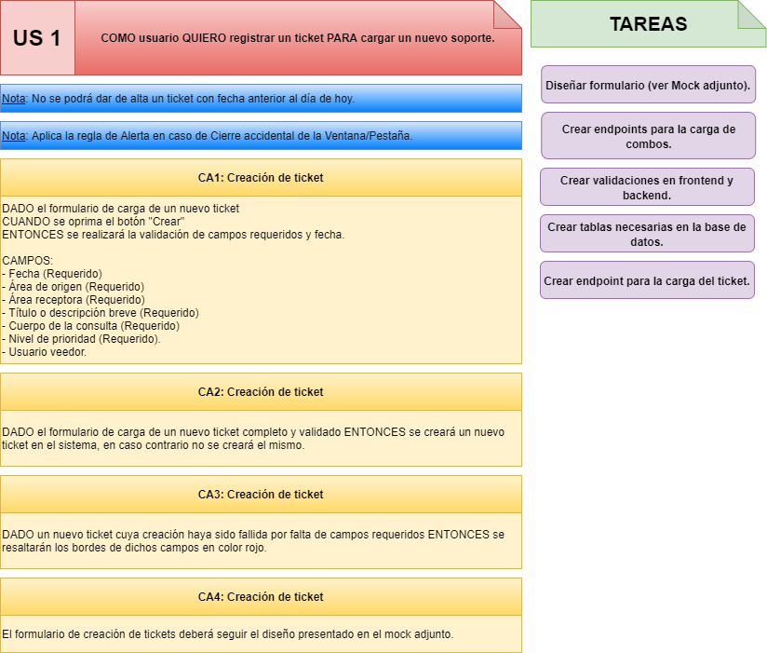

[Figura 7. Historia de Usuario N°1 . Elaboración Propia](https://drive.google.com/file/d/1LII2pnPyRv2Xe-Te-829r4ebx7NFB6s5/view?usp=sharing)

[Figura 8. Historia de Usuario N°2 . Elaboración Propia](https://drive.google.com/file/d/13k7eQojOz7VqgwmLi5OP91CdJ2W2Jdby/view?usp=sharing)  
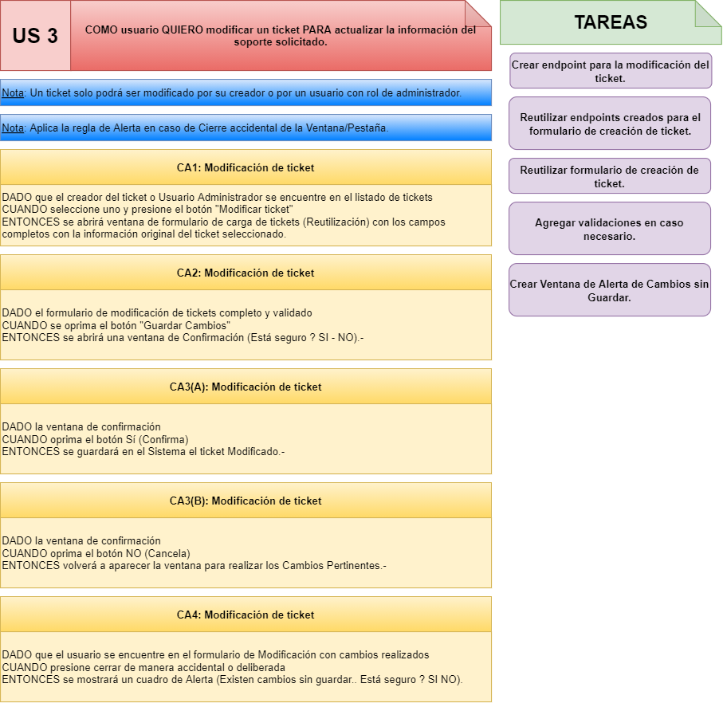[Figura 9. Historia de Usuario N°3 . Elaboración Propia](https://drive.google.com/file/d/1XQjku-hYqiFJR9EqygsGLGOhbQyRGfrT/view?usp=sharing)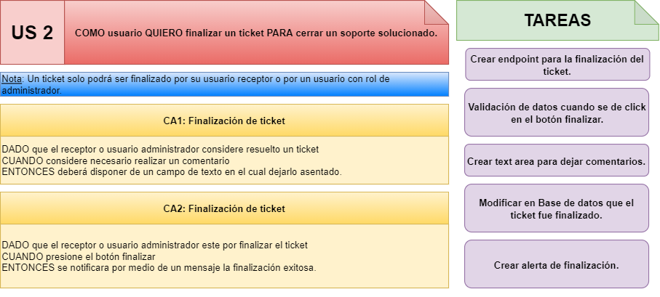

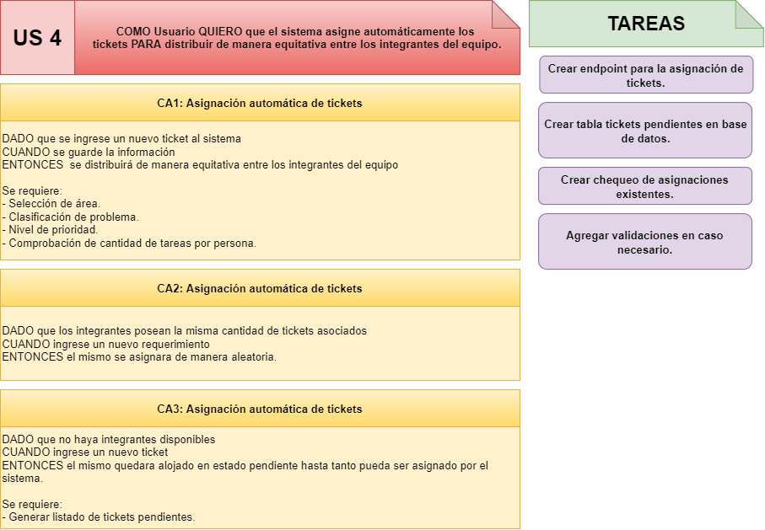

[Figura 10. Historia de Usuario N°4 . Elaboración Propia](https://drive.google.com/file/d/1sUPeEt4hjm-9wyjaduuVVBA6DUVAJWue/view?usp=sharing)

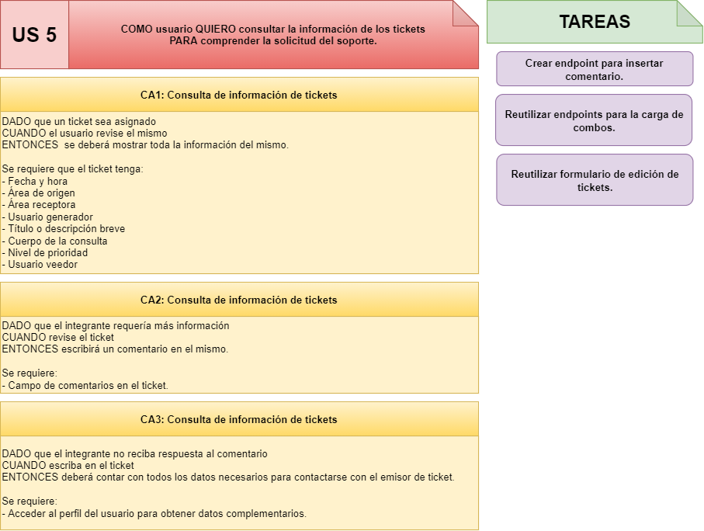

[Figura 11. Historia de Usuario N°5 . Elaboración Propia](https://drive.google.com/file/d/11uXXpbjf0rJtxDRgjmpInsbK50edPbum/view?usp=sharing)

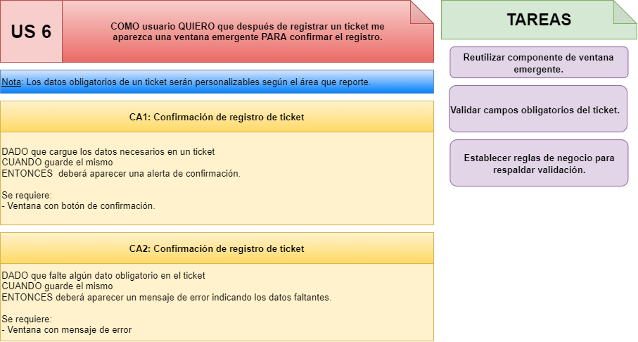

[Figura 12. Historia de Usuario N°6 . Elaboración Propia](https://drive.google.com/file/d/1oUnq4aOdc67noIM8nmYsl3aTdchx_I7T/view?usp=sharing)

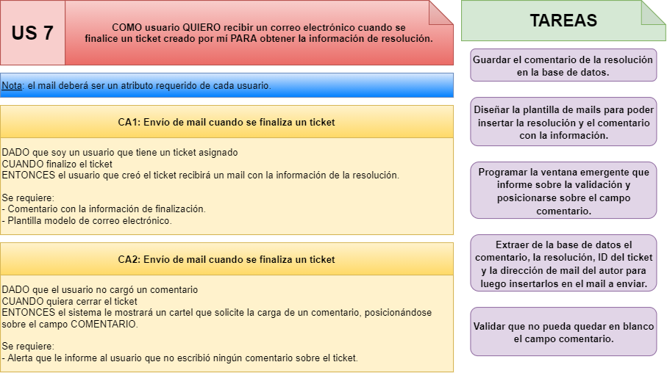

[Figura 13. Historia de Usuario N°7. Elaboración Propia](https://drive.google.com/file/d/1e9hy-7Tgh_m2mD0s2NB9S3Kt4mHQHaCL/view?usp=sharing)

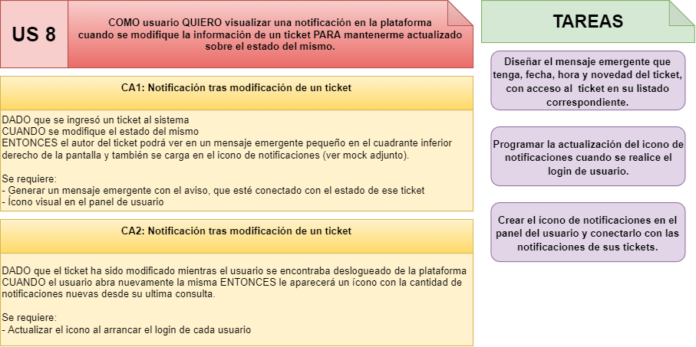

[Figura 14. Historia de Usuario N°8 . Elaboración Propia](https://drive.google.com/file/d/1SrfLPb2Irlldx5x8mZU7jQ6u6l9Y5icN/view?usp=sharing)

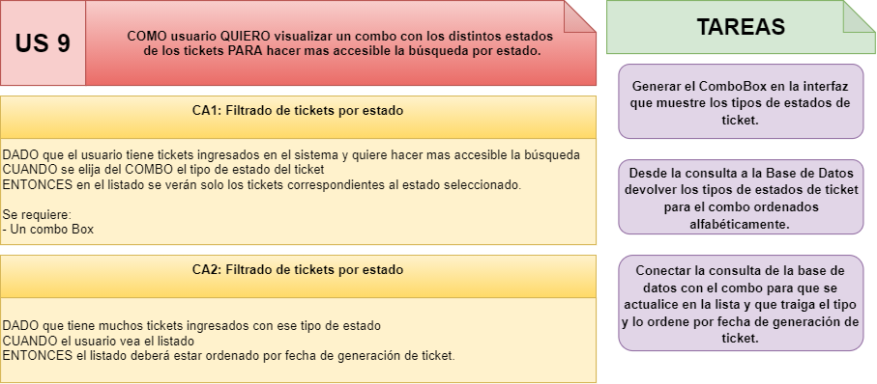

[Figura 15. Historia de Usuario N°9 . Elaboración Propia](https://drive.google.com/file/d/1Ah0a_REVH04H-Bdfu_P1EZcyrzMnWRZg/view?usp=sharing)

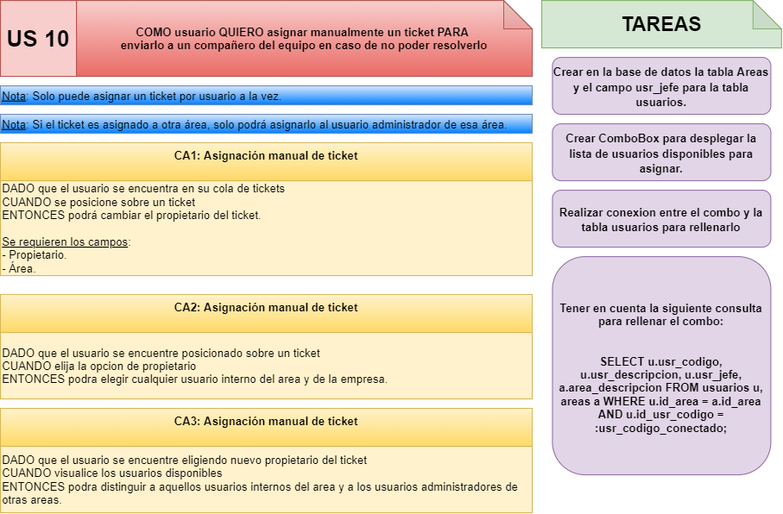

[Figura 16. Historia de Usuario N°10 . Elaboración Propia](https://drive.google.com/file/d/1DBx5Rn6WgIVPnJD3ub4dVFJKXHaJI7QK/view?usp=sharing)

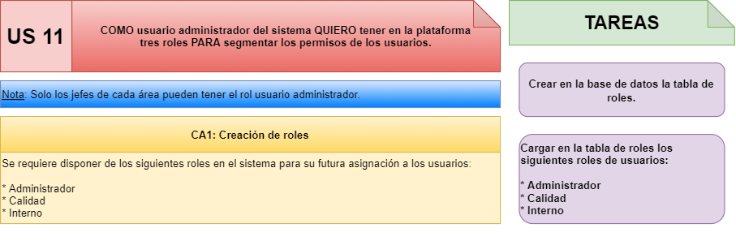[Figura 17. Historia de Usuario N°11 . Elaboración Propia](https://drive.google.com/file/d/19IwJF5uyQSRIino78tZ-sXycsLO2oczB/view?usp=sharing)

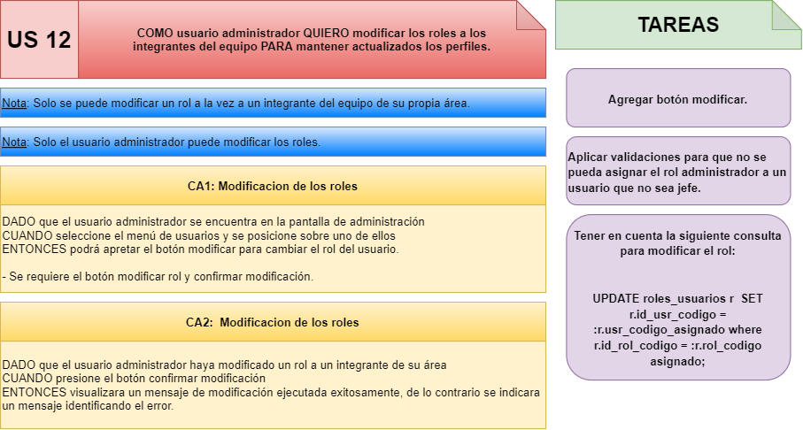

[Figura 18. Historia de Usuario N°12 . Elaboración Propia](https://drive.google.com/file/d/11jy2hGgl4-ANfB0OAbkjKjhssfGZxSOG/view?usp=sharing)

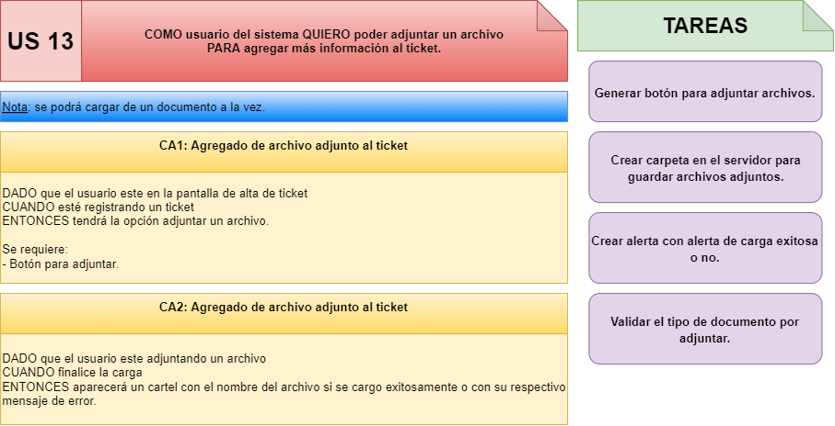

[Figura 19. Historia de Usuario N°13 . Elaboración Propia](https://drive.google.com/file/d/1ElbONzEi7hCYpbUF-sXh6mlpH5HPagps/view?usp=sharing)

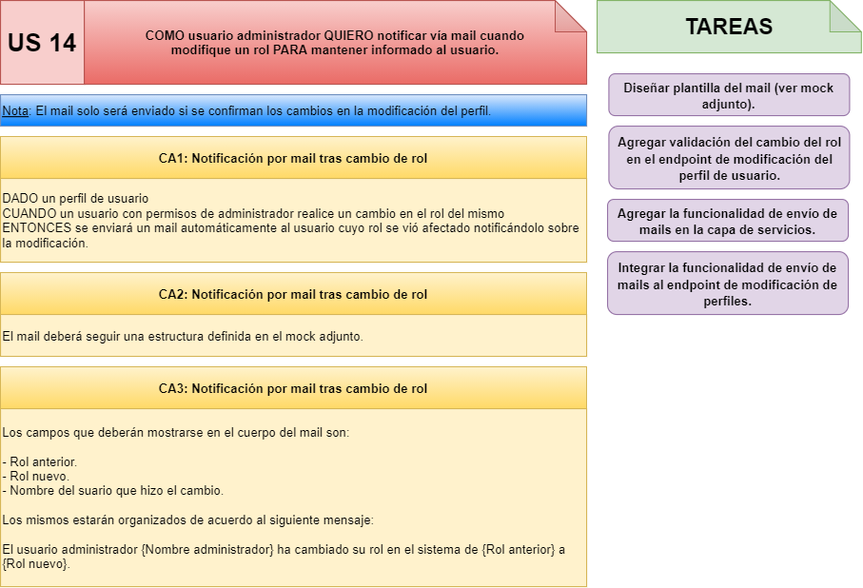

[Figura 20. Historia de Usuario N°14 . Elaboración Propia](https://drive.google.com/file/d/1pq4yjUIehdzwMVKiddUeUvTqCoT8WgdY/view?usp=sharing)

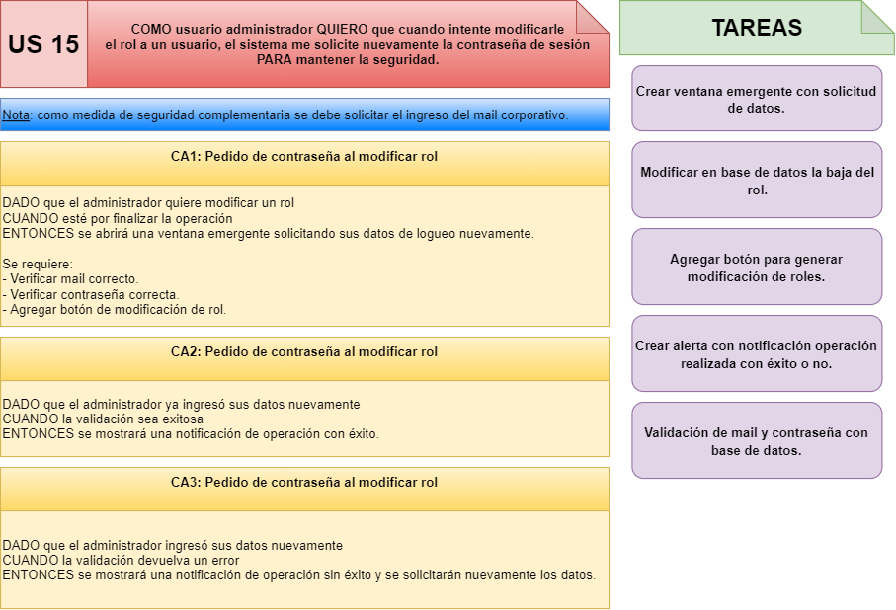

[Figura 21. Historia de Usuario N°15 . Elaboración Propia](https://drive.google.com/file/d/1gBM37P51Pl0kiFAibNW5GdY3LQr6Dj3W/view?usp=sharing)

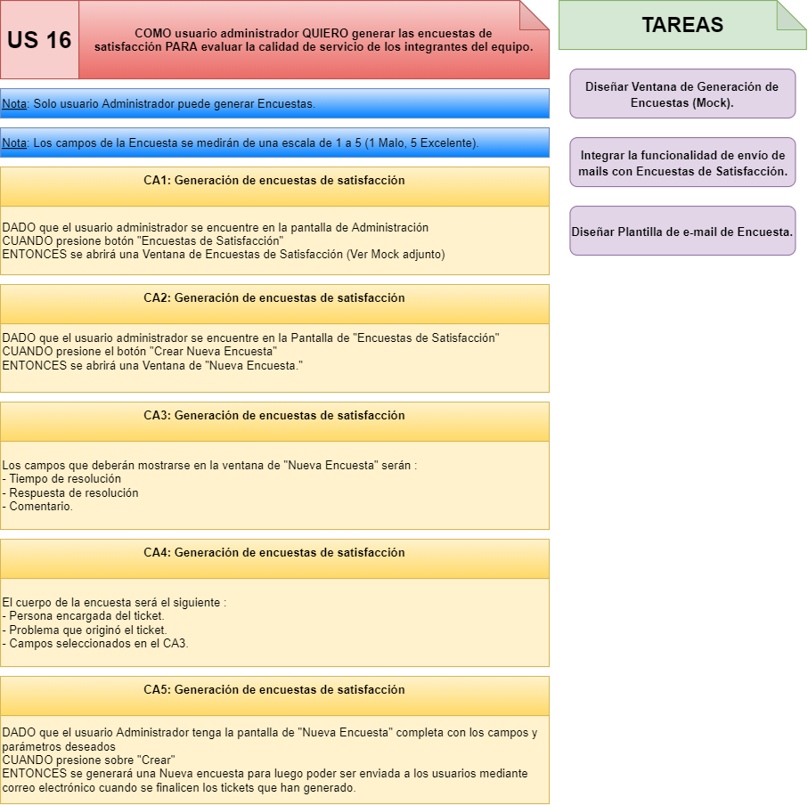

[Figura 22. Historia de Usuario N°16 . Elaboración Propia](https://drive.google.com/file/d/1aypo0HXoWlButFaBi1sZC6HfG-9mNNTn/view?usp=sharing)

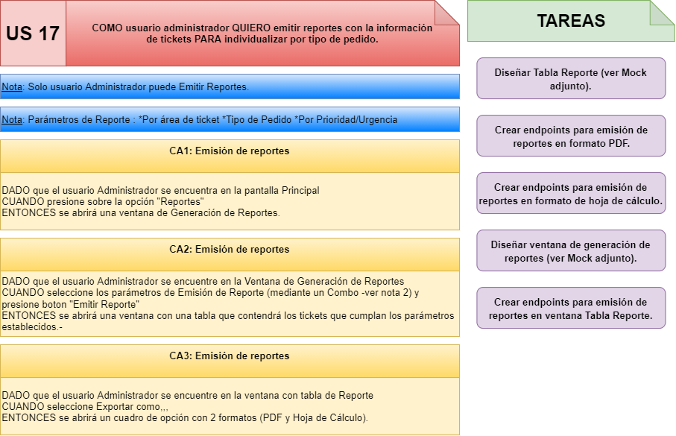

[Figura 23. Historia de Usuario N°17 . Elaboración Propia](https://drive.google.com/file/d/1mZyweteHNnwJZ0zpeGL9pghSUyqcoPRc/view?usp=sharing)

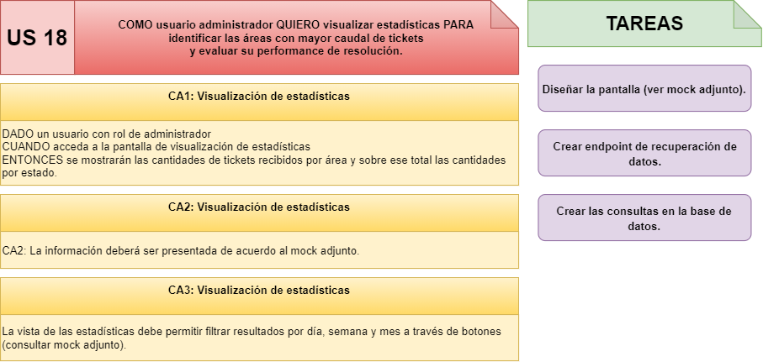

[Figura 24. Historia de Usuario N°18 . Elaboración Propia](https://drive.google.com/file/d/19qn4J9EUJpJcgjoi93vE6vOFz8KJ6Lvv/view?usp=sharing)

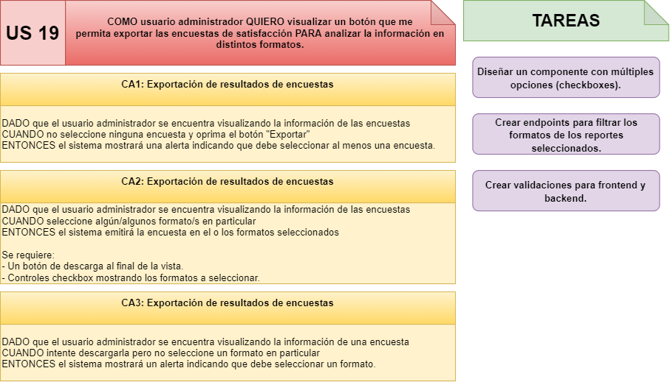

[Figura 25. Historia de Usuario N°19 . Elaboración Propia](https://drive.google.com/file/d/1KBh3fpIUn_8mHuEQpCoq005toXuURXjj/view?usp=sharing)

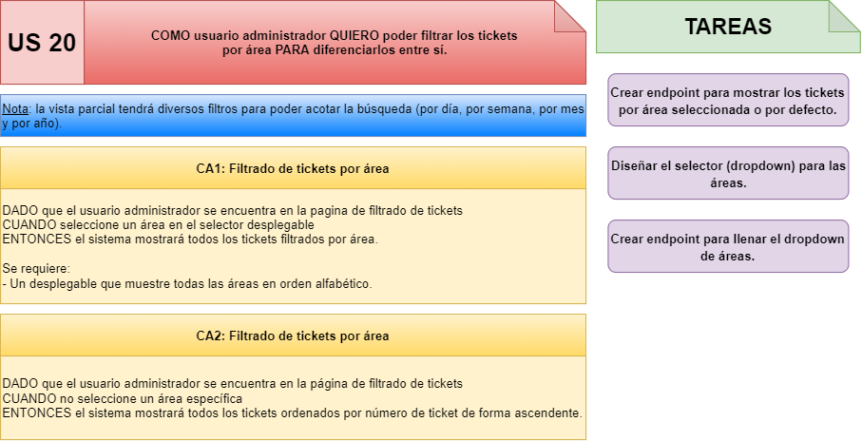

[Figura 26. Historia de Usuario N°20 . Elaboración Propia](https://drive.google.com/file/d/1fsLz8ziGv-fmNPOhP0n_X4gr2ys7aVUh/view?usp=sharing)

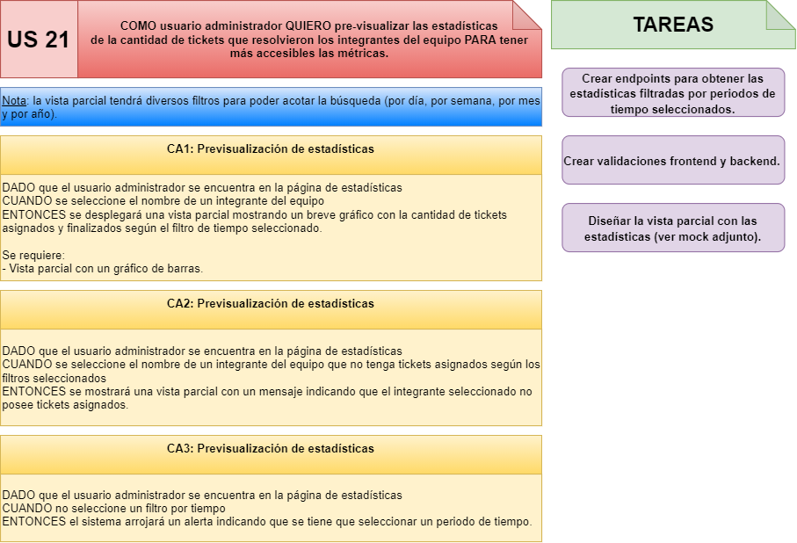

[Figura 27. Historia de Usuario N°21 . Elaboración Propia](https://drive.google.com/file/d/1mWOflYhwJK4p35gi2GOPKie4DNTOvAp4/view?usp=sharing)

## User Story Canónica

Tras finalizar con la definición de las historias de usuario el equipo procedió a seleccionar una historia base, llamada “canónica”, que es la que se tomará como referencia para comparar las demás historias. Esta técnica se fundamenta en el hecho de que las personas no saben estimar en términos absolutos y son buenos comparando cosas, y que es generalmente más rápido, dado que se obtiene una mejor dinámica grupal y se emplea mejor el tiempo de análisis de las historias de usuario.

La seleccionada para tal fin fue la [US N°1](https://drive.google.com/file/d/1LII2pnPyRv2Xe-Te-829r4ebx7NFB6s5/view). La elección se fundamenta en que la misma es una historia que involucra desarrollo tanto en frontend como en backend, por lo que es transversal al sistema y requiere estimación de esfuerzo en ambos niveles técnicos. Es también una de las historias de usuario más prioritarias, porque la creación de un ticket es la base principal de nuestro sistema, por lo que será una de las primeras

en desarrollarse en el proyecto, lo que hará que su estimación se encuentre disponible para su consulta y comparación desde el principio de la etapa de desarrollo.

# Análisis de Factibilidades

A través del siguiente estudio intentaremos justificar la viabilidad de desarrollo e implementación de nuestro sistema de tickets como el eje central del sistema de información perteneciente a EASY.

## Factibilidad operativa

Tomando en cuenta lo analizado en nuestro estudio de necesidades de sistema, actualmente los usuarios se dirigen a una planilla compartida en Google Drive para registrar pedidos y necesidades hacia otras áreas. Gracias a esto pudimos deducir que el personal encargado de esta tarea se encuentra entrenado en el uso básico de herramientas web y no es ajeno al uso de una PC para llevar a cabo esta actividad.

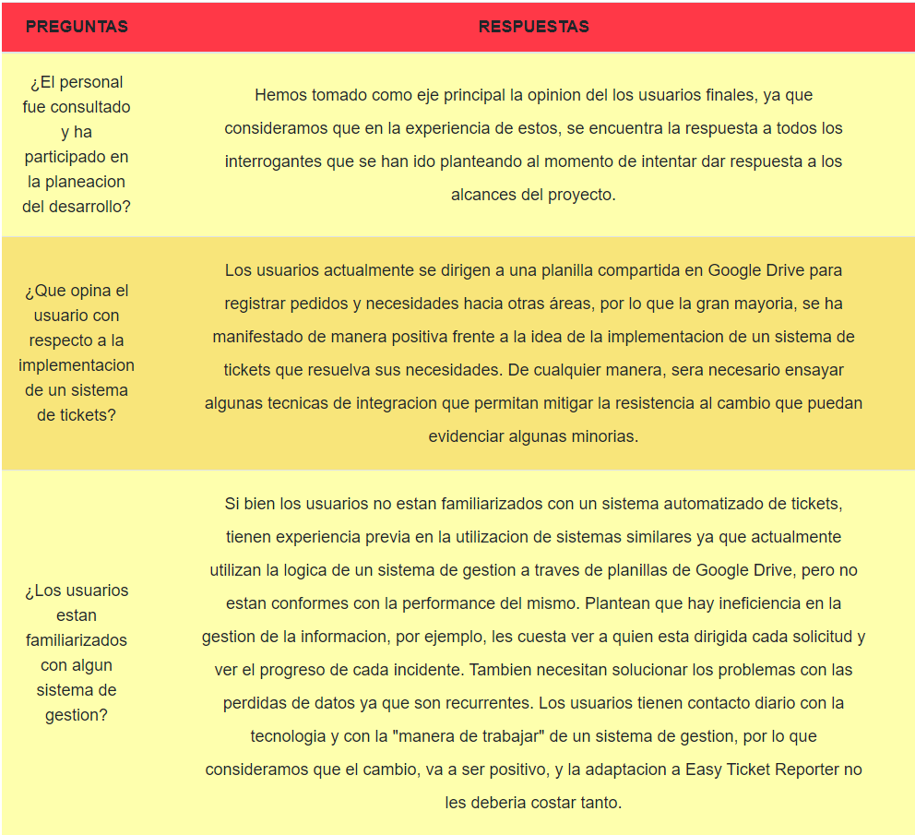

Tabla 3 - Análisis de Factibilidad Operativa. Elaboración propia.

### 

### **Herramientas a utilizar para factibilidad operativa**

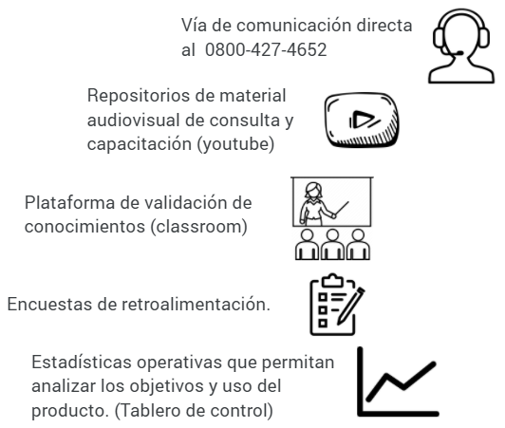

Figura 28 - Herramientas para Implementar Factibilidad Operativa. Elaboración Propia

## 

## Factibilidad técnica

En nuestra experiencia y basados en la investigación preliminar del proyecto planteado, consideramos apropiado realizar algunas preguntas que aportaran la claridad necesaria sobre los requisitos técnicos que serán condicionantes para el éxito del negocio.

Tabla 4 - Preguntas y Respuestas Análisis Factibilidad Técnica. Elaboración Propia.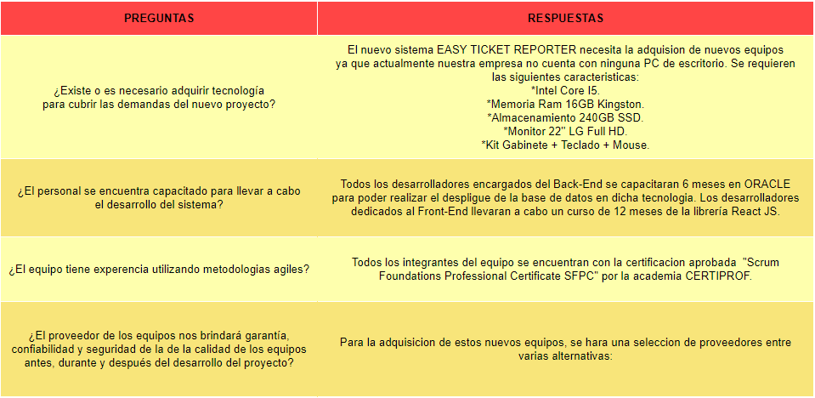

Una vez aclarados los interrogantes, se realiza el análisis comparativo entre los presupuestos emitidos por distintos proveedores con cierto nivel de reconocimiento.

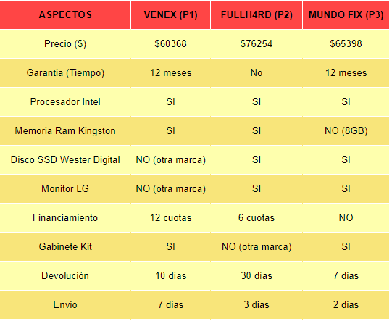

Tabla 5 - Aspectos y Proveedores. Elaboración Propia.

Mediante la matriz de homogeneización y teniendo en cuenta las variables que se presentan en el cuadro, se procede a un nuevo análisis de ponderación para la selección del proveedor adecuado.

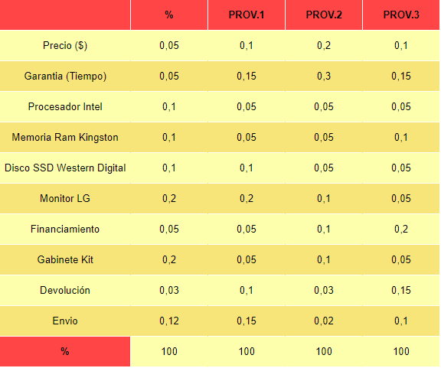

Tabla 6 - Matriz de Homogeneización. Elaboración Propia.

Por lo tanto, la mejor alternativa la ofrece Venex (Proveedor 1) siendo el que arrojó el mayor puntaje.

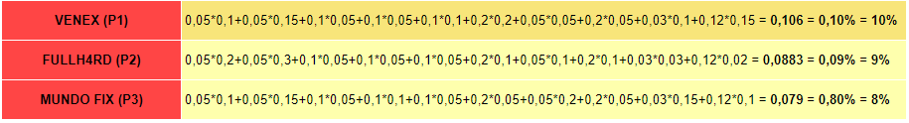Tabla 7 - Resultado Puntaje Proveedores. Elaboración Propia.

## Factibilidad económica

La factibilidad económica es el análisis de los costos e ingresos/beneficios de un proyecto en un esfuerzo por determinar si resulta o no lógico y posible poder completarlo.

Se enumeraron de manera detallada los Costos de Personal, Suministros e Instalaciones que serán necesarios.

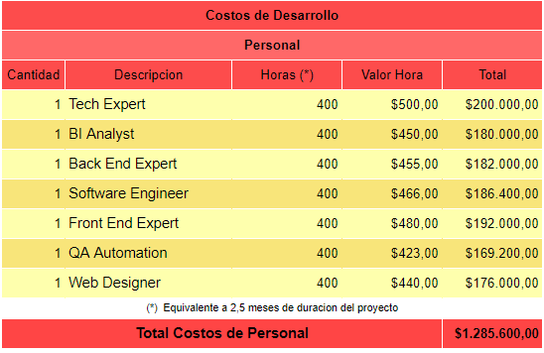

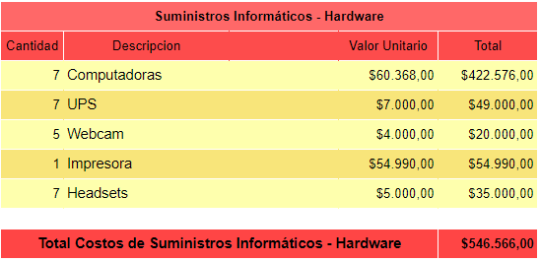

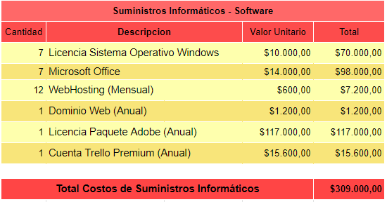

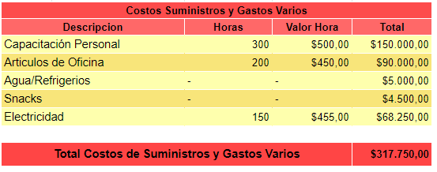

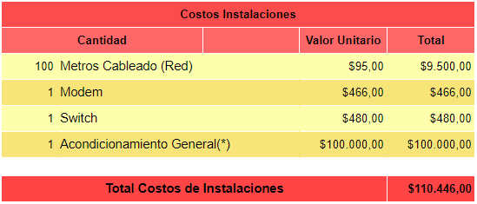

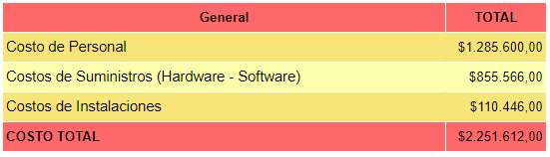

Tabla 8 - Análisis de Costos. Elaboración Propia.

En base al análisis de costos se determinó un porcentaje de beneficio esperado/óptimo, en el cual también se contempla el contexto inflacionario en el que desarrolla.

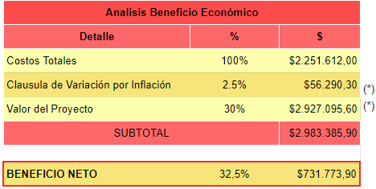

(*) Calculado en base a una utilidad del 30% sobre los costos totales más una variación de un 2.5% por inflación estimada.

Tabla 9 - Beneficio Económico. Elaboración Propia.

Planteado lo anterior y para finalizar el análisis económico, se plantean de una manera detallada los beneficios tangibles e intangibles:

# 

Tabla 10 - Clasificación de Beneficios. Elaboración Propia.

# Riesgo

Un riesgo puede ser definido como un evento o condición incierto que, en caso de ocurrir, tendrá efecto sobre al menos un objetivo del proyecto. Este efecto puede ser positivo o negativo y a través de la gestión de riesgos se busca maximizar aquellos efectos positivos y minimizar las consecuencias negativas.  
 Todo proyecto se enfrenta a una determinada cantidad de riesgos que es necesario identificar, analizar y establecer estrategias para lidiar con los mismos, así como también llevar un monitoreo constante de su evolución a lo largo del ciclo de vida de trabajo.

A continuación se desarrollará el plan para la gestión de los riesgos a los cuales se enfrentará nuestra propuesta.

## Identificación y clasificación de riesgos

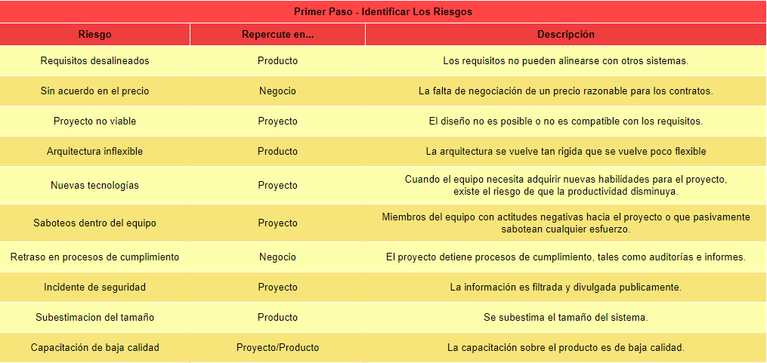

Tabla 11 - Identificación de Riesgos (A). Elaboración Propia.

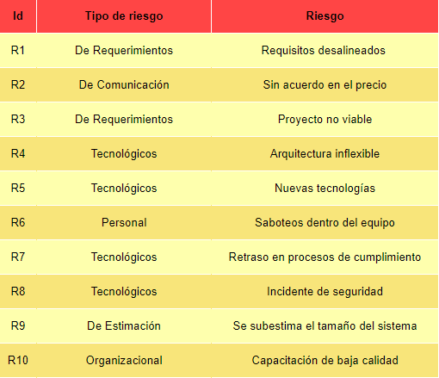

Tabla 12 - Identificación de Riesgos (B). Elaboración Propia.

## Análisis e impacto de los riesgos

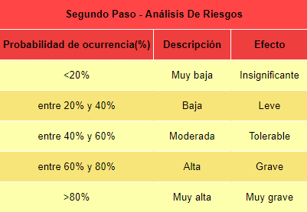

Tabla 13 - Análisis de Riesgos (A). Elaboración Propia.

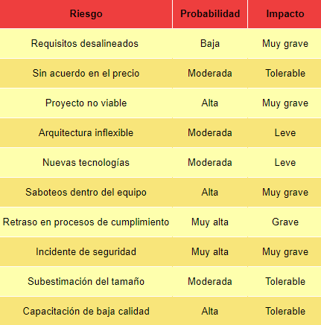

Tabla 14 - Análisis de Riesgos (B). Elaboración Propia.

## Planificación de los riesgos

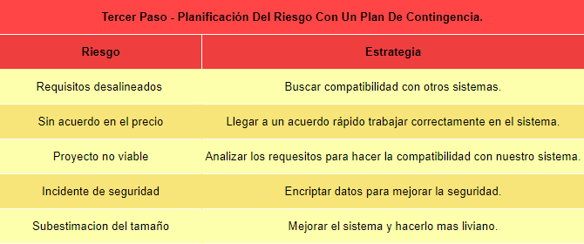

Tabla 15 - Planificación de Riesgos. Elaboración Propia.

## Monitorización de los riesgos

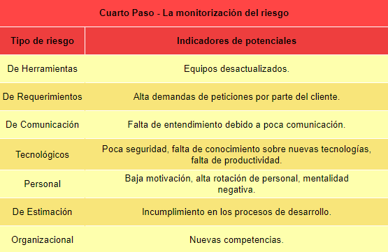

Tabla 16 - Monitorización de Riesgos. Elaboración Propia.

[Analisis de Riesgos](https://docs.google.com/spreadsheets/d/195waOwAph19NcaK0XDRauzJzhYNOBu7oTXRRZrEQuag/edit#gid=0)

## 

## Diagrama de Clases

Basándonos en las especificaciones y análisis de requerimientos confeccionados hasta el momento, podemos identificar los intérpretes necesarios para llevar a cabo el desarrollo del sistema. Con el fin de poder representar de mejor manera todas las características del sistema, iniciaremos el diseño de los subsistemas que componen a EASY TICKET REPORTER. A través del siguiente diagrama de clases, identificamos los objetos que forman parte de EASY TICKET REPORTER:

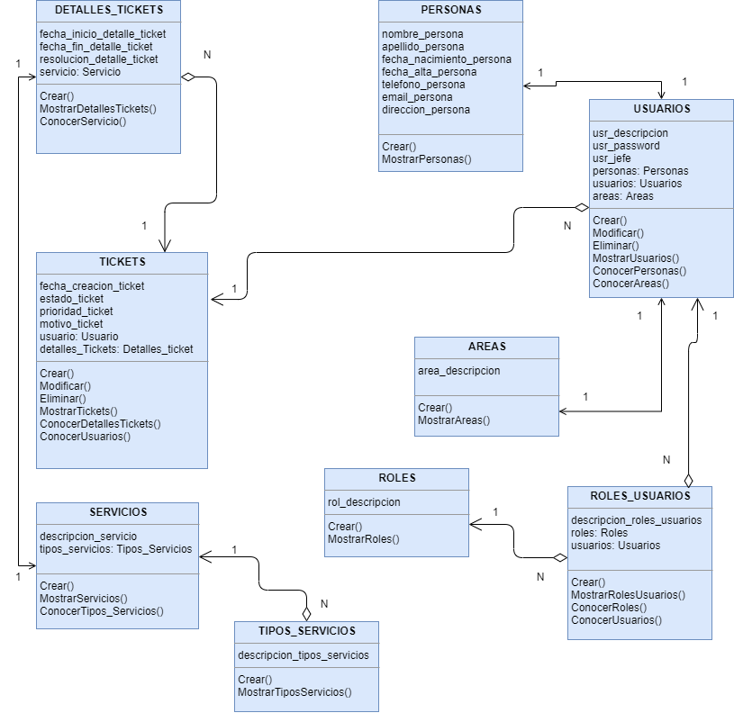

Figura 29. Diagrama de Clases. Elaboración propia.

# 

# Conclusión

Para concluir esta primera etapa, hemos logrado, mediante el análisis de una situación problemática, detectar la necesidad de implementar un sistema de información que contemple las solicitudes de todas las áreas que conforman la empresa EASY.

Destacamos la importancia de contar con un sistema de información dentro de la organización, para ayudar a la unificación de las comunicaciones entre áreas funcionales, y sustentar de datos necesarios para que puedan efectuar sus actividades y cumplir sus objetivos. Este documento contiene una propuesta de proyecto del GARGOYLES TEAM orientada a cubrir las necesidades identificadas.

Trabajando en equipo, hemos detectado las debilidades y fortalezas de cada integrante del grupo, los que nos ha llevado a definir roles en función de los conocimientos. Utilizando la metodología ágil, fortificar las capacidades de un equipo colaborativo y multidisciplinario, mejorando la eficiencia y optimizando los tiempos en el desarrollo de todo este proyecto.

Finalizando la segunda etapa, hemos definido la forma de implementación de SCRUM como metodología ágil recalcando las herramientas y las ceremonias que utilizaremos a lo largo del proyecto. A su vez, la definición de los roles, nos aportó un mejor orden en el desarrollo de las tareas logrando la mejoría y la organización dentro del equipo.

Logramos también trabajar sobre las factibilidades y los riesgos que se pueden presentar durante el proyecto, los cuales nos dieron un panorama mucho más específico y nos ayudaron a entender la complejidad del proyecto.

Por último agregaremos que hemos fortalecido la unión como grupo con una organización más destacada y con la definición de los roles más definida, aprovechando todo el tiempo disponible posible y aportando las mejores ideas.

# 

# Glosario

|  |  |  |  |  |  |
| --- | --- | --- | --- | --- | --- |
| **TERMINOLOGÍA** | | **DEFINICIÓN** | | | |
| Sistema de Información | | Conjunto de datos que interactúan entre sí con un fin común. Ayudan a administrar, recolectar, recuperar, procesar, almacenar y distribuir información relevante cada organización. | | | |
| Product Backlog | | El Product Backlog (o pila de producto) es un listado de todas las tareas que se pretenden hacer durante el desarrollo de un proyecto. Todas las tareas deben listarse en el Product Backlog, para que estén visibles ante todo el equipo y se pueda tener una visión panorámica de todo lo que se espera realizar. Es una lista de características que han sido priorizadas, y contiene descripciones breves sobre todo lo que se desea para el producto que se va a desarrollar. | | | |
| Ticket | | Documento digital que se utiliza cuando necesitamos hacer llegar una consulta, sugerencia, incidencia o requerimiento al área responsable. | | | |
| Scrum | | Scrum es un marco de trabajo para desarrollo ágil de software que se ha expandido a otras industrias. Es un proceso en el que se aplican de manera regular un conjunto de buenas prácticas para trabajar colaborativamente, en equipo y obtener el mejor resultado posible de proyectos. | | | |
| Interfaz | | Medio a través del cual el usuario interactúa con un dispositivo tecnológico | | | |
| Epica | | Historia de usuario que por su gran tamaño, el equipo descompone en historias con un tamaño más adecuado para ser gestionada | | | |
| User Story | | Descripciones de los requerimientos de un cliente. Su utilización es común cuando se aplica marcos de entornos ágiles como scrum. | | | |
| Feature | | Un pequeño requerimiento o función orientada al cliente. | | | |
| Hito | | Acontecimiento puntual y significativo que marca un momento importante en el desarrollo de un proceso | | | |
| Mockup | | Es un modelo o un prototipo que se utiliza para exhibir o probar un diseño. Son fotomontajes que permiten mostrar al cliente cómo quedará el diseño del programa. | | | |
| Diagrama de flujo | | El diagrama de flujo o flujograma es la representación gráfica de un algoritmo o proceso. | | | |
| Rol | | Permiso definido para todo el sistema que se pueden asignar a usuarios específicos en contextos específicos. La combinación de roles y contexto definen la habilidad de un usuario específico para hacer algo en algún sector del programa. | | | |
| KPI'S | | Indicadores de productividad (key performance indicators) son usados para medir el desempeño, disponibilidad, rendimiento y calidad del proceso productivo de las empresas, de los equipos usados en la producción, del recurso empleado, con el objetivo de determinar la eficiencia de la empresa en la consecución de objetivos y la utilización de los recursos. | | | |
| SaaS | | En el mundo digital de hoy hablamos de SaaS, el acrónimo en inglés de Software as a Service, su traducción literal al español es Software como Servicio. Este es un nuevo modelo de distribución de software. En comparación con el modelo tradicional, en SaaS un proveedor externo aloja aplicaciones y las pone a disposición de los usuarios a través de Internet. A diferencia del pasado, mientras que el software se compraba e instalaba localmente en el dispositivo, con el método SaaS, el software se aloja en la nube y se puede acceder a través de Internet mediante suscripción. Todos los elementos típicos de un software, desde las secuencias de comandos hasta los códigos y algoritmos, así como la parte del hardware en forma de servidores y las estructuras que los alojan, permanecen sin cambios y son administrados y mantenidos por el proveedor de software. | | | |

Tabla 17 - Glosario. Elaboración Propia.

# 

# 

# Bibliografía

* <https://ninjamock.com/>
* <https://www.easy.com.ar/webapp/wcs/stores/servlet/es/easyar>
* <https://app.diagrams.net/>
* <https://programacionymas.com/blog/scrum-product-backlog>